

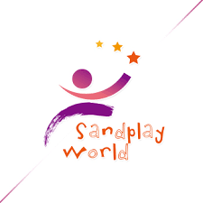
彰化縣2017社會工作人員身心靈療癒及社工督導
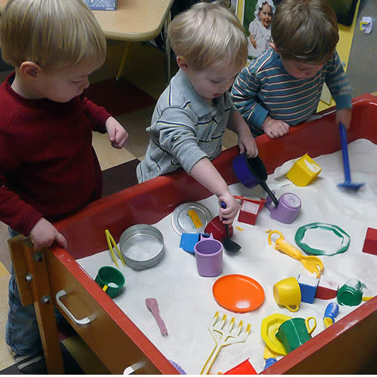
在職訓練-沙遊治療工作坊

壹、計畫概說-
身為「助人工作者」，在服務個案的過程中，往往是全心付出熱忱與投入自我於其中，讓我們常處在耗費、壓力的身心狀態，協助處理個案竭盡全力，卻往往無暇為自己擁有完整且專業的身心靈照護，無法好好地停下來照顧自己。
沙遊治療（Sandplay therapy）是一種非語言方式的深度心理治療，透過運用沙盤、沙及小物件為媒介的一種表達性技術。由瑞士籍的杜拉卡夫（Dora M. Kalff）所創，並採用心理學家榮格(C.G.Jung)的觀點做為理論基礎。沙遊治療主要採用兩個沙盤，一乾一濕，及許許多多代表世界各種生物、日常生活用品等模型小物件。在這小世界裡，個案可以隨心所欲、自由自在地建造立體的圖樣，藉此過程，個案可以找到迷失的自我。
因此沙遊治療對於心靈創傷、內在憂傷、或心情急躁的個案相當有功效，而且對於過份愛動、愛說話、注意力不集中、不喜歡上學、沉默不語、過份內向的小孩也很有幫助。此方法可適用於兒童、青少年、成人及老人，或應用於個人、手足、親子、團體及家庭。
治療師在過程中扮演促進者的角色，個案可從中提升安全感及控制感，使情緒面的議題可透過此媒介被理解及處理。
貳、計畫目的
本會規畫辦理以「沙遊治療」為主題的在職訓練工作坊，針對本縣一般社工人員規劃以身心靈照護、深層紓壓、情緒紓緩與轉化、助人信念與自我效能整合為目的的課程，預防社工人員有專業耗竭、身心疲乏、自我挫敗、自我專業懷疑狀況的發生，保持及恢復更多工作能量，以正向清新的能量狀態與態度、健康的身心重回工作場域，提升自我在從事助人工作上的滿意感與效能感。亦希望社會工作人員在協助個案的過程中能有更多元的處遇技巧，避免專業耗竭的狀況發生。

除一般社工人員外，本課程也針對在第一線執行業務的社會工作督導，將沙遊治療結合在職訓練課程，培訓督導能有多元協助社工人員處理特殊個案的技巧，本課程將透過專業講師指導社工督導透過搭配沙遊治療歷程中的創傷主題探討，並融合實務演練與沙圖賞析，強化社工督導對沙盤治療領域有更深入的探悉與了解。

參、課程對象、目標及進行方式-

課程對象 | 課程目標 | 進行方式
一般社會工作人員 | 課程中運用沙盤、沙及小物件作為媒介，透過非口語元素的介入，講師帶領社工員發現和處理個人內在及人際議題。 | 1. 邀請專業講師進行帶領。  2. 本次以6-8人一組一沙盤，進行沙盤實務演練及分析探討。  3.本次課程規劃共計6組。
社會工作督導員 | 由講師帶領社工督導透過沙盤操作結合治療理論，透過授課及實際演練，對沙盤治療領域有更深入的探悉與了解。

肆、課程日期：
106年9月30-10月1日(六、日) 上午8:00-18:00

伍、課程地點:社會處保護服務科4樓會議室(暫定)
(彰化市華山路37號4樓)
陸、參與對象及報名方式：
一、本縣各社會工作督導及本會社工師公會會員，計60名
二、報名方式：請於9月20日前請填線上報名表並於當天繳交報名費
（非會員300元、本會會員100元，含場地清潔與場地租借費、講
義費及午餐、茶點費）
三、聯絡人：陳姝華社
報名網址﹕https://goo.gl/StX3Ho
Email：chsw500@gmail.com
電話：0905189678

柒、課程流程：
日期 | 時間 | 課程主題 | 講師
9/30 | 8:00-8:30 | 學員報到＆相見歡 | 林瑞華老師/玄奘大學社會福利學系兼任講師
9/30 | 8:30-12:00 | 沙盤治療源流介紹 | 林瑞華老師/玄奘大學社會福利學系兼任講師
9/30 | 12:00-13:30 | 【午餐】 | 林瑞華老師/玄奘大學社會福利學系兼任講師
9/30 | 13:30-15:30 | 沙遊在社會工作個案處遇及治療上之運用 | 林瑞華老師/玄奘大學社會福利學系兼任講師
9/30 | 15:30-15:40 | 休息一下 | 林瑞華老師/玄奘大學社會福利學系兼任講師
9/30 | 15:40-17:00 | 沙遊之導入與實施/實務操作 | 林瑞華老師/玄奘大學社會福利學系兼任講師
9/30 | 17:00~ | 歸賦~期待第二天課程 | 林瑞華老師/玄奘大學社會福利學系兼任講師
10/1 | 8:00-8:30 | 學員報到 | 林瑞華老師/玄奘大學社會福利學系兼任講師
10/1 | 8:30-12:00 | 沙圖賞析之重點及原則 | 林瑞華老師/玄奘大學社會福利學系兼任講師
10/1 | 12:00-13:30 | 【午餐】 | 林瑞華老師/玄奘大學社會福利學系兼任講師
10/1 | 13:30-15:30 | 沙圖討論的反應技巧/  實務體驗(上) | 林瑞華老師/玄奘大學社會福利學系兼任講師
10/1 | 15:30-15:40 | 休息一下 | 林瑞華老師/玄奘大學社會福利學系兼任講師
10/1 | 15:40-17:00 | 沙圖討論的反應技巧/  實務體驗(下) | 林瑞華老師/玄奘大學社會福利學系兼任講師
10/1 | 17:00~17:30 | Q & A  工作坊課程回顧與心得分享 | 林瑞華老師/玄奘大學社會福利學系兼任講師

捌、注意事項
一、全程參與者，發給研習證書。（須於報到時間完成簽到、結束後簽
退方可核給）
二、本活動提供報名且與會人士研習手冊一冊、午餐、茶點，未準時報
到者，則不予保留。
三、本工作坊申請社工師繼續教育積分認證（報名人數3人以上）

